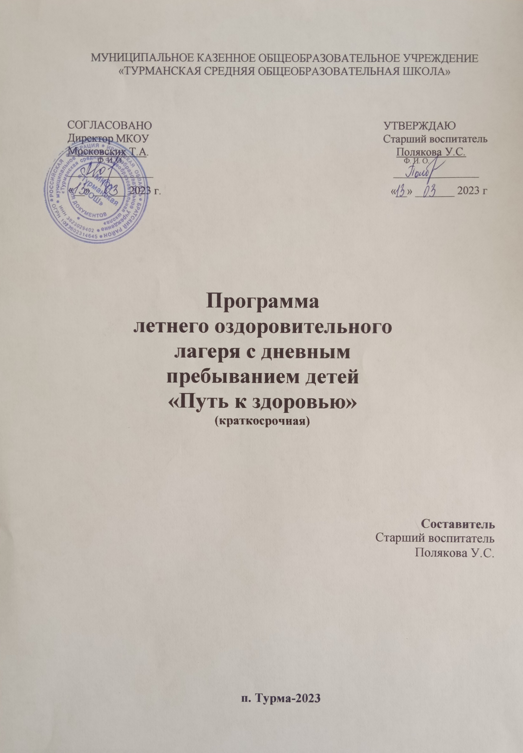
Информационная карта программы:

Полное название программы: | Путь к здоровью
Полное название организации, ведомственная принадлежность, форма собственности: | Муниципальное казенное общеобразовательное учреждение «Турманская средняя общеобразовательная школа»
Ф.И.О., должность составителя (составителей) или автора (авторов) программы | Старший воспитатель  Полякова У.С.
Направленность программы: | здоровьесобирательная
Характеристика целевой группы (возраст детей, количество, специфика): | Возраст детей 7-18 лет  Кол-во детей 40 чел
Цели программы: | Воспитание сознательного отношения воспитанника к укреплению своего здоровья, к личному уровню физической подготовки и максимальному раскрытию своих способностей в период летней оздоровительной работы.
Срок реализации программы: | 18 дней
Организация работы в лагере: | Элементы режима дня Пребывание детей  с 8.30 до 18.00часов  Сбор детей, зарядка 8.30 - 9.00  Утренняя линейка 9.00 - 9.15  Завтрак 9.15 - 10.00  Работа по плану отрядов, общественно полезный труд. 10.00 - 12.00  Обед 12.00 - 13.00  Оздоровительные процедуры 13.00 - 14.00  Дневной сон 14.00 – 15.30  Свободное время 15.30 - 16.00  Полдник 16.00-16.30  Игры на свежем воздухе 16.30 – 17.30  Минутка безопасности, операция «Порядок» 17.30-18.00  Уход домой 18.00

Содержание
Раздел 1. Комплекс основных характеристик программы:
1. Пояснительная записка
1.1 Актуальность программы
1.2 Цель и задачи программы
1.3 Планируемые результаты
Раздел 2. Комплекс организационно-педагогических условий:
2. Содержание программы
2.1 План-сетка программы
2.2 Условия реализации программы
2.3 Список литературы
Приложения

Пояснительная записка
Выявление проблемы
На современном этапе развития человеческого общества такие универсальные ценности, как жизнь и здоровье человека приобретают особое значение. Низкий уровень физического и психического здоровья детей и молодёжи создаёт объективные препятствия на пути эффективной модернизации Российского образования, без него невозможно разрешить назревшие социальные и экономические проблемы, достичь опережающего развития образовательной и профессиональной школы.
Новое качество образования может быть достигнуто лишь при создании определённых условий направленных на сохранение и укрепление здоровья обучающихся. Состояние здоровья ребенка может стать причиной его отставания в интеллектуальном развитии.
Как показали наши наблюдения, современные дети в свободное время предпочитают проводить сидя, держа в руках телефон или планшет. От такого длительного времяпрепровождения состояние костно – мышечной системы деградирует, развивается гиподинамия и апатичное отношение к активным видам деятельности. На предложение поиграть на перемене дети в один голос заявляют, что не знают, во что можно поиграть. Единственное, что дети могут предложить из игр – догонялки.
О проблеме снижения показателей при сдаче норм ГТО заявили учителя физической культуры. По их мнению, данные показатели стали снижаться в последнее время из – за малоподвижного образа жизни детей, а так же устойчивой непопулярности игр по правилам в помещении и на воздухе, и что не мало важно, из – за незнания детьми таких игр.
Актуальность проекта
Решение данной проблемы мы видим в пропаганде Здорового Образа Жизни.
Самое главное в наше время понимать смысл сочетания слов «здоровый образ жизни». Он очень широк и более глобален, чем может показаться на первый взгляд. Несомненно, слово «здоровье» играет важную роль для всего живого на Земле, как фундамент его существования. И наше время политика государства направлена на развитие массового спорта и популяризацию здорового образа жизни.
Данное направление мы определили как профильное и назвали его «Здоровьесобирательное». Программа «Путь к здоровью» укажет детям маршрут, следуя по которому, ребята получат теоретические знания и практические навыки по укреплению здоровья и приобретут опыт организации свободного времени.

Концептуальная основа

Прототипом Здоровьесобирательного направления является физическое воспитание, которое тесно связано с нравственным, трудовым, умственным, эстетическим воспитанием, учит дисциплинировать себя, вырабатывает твердый характер, учит четко выполнять нормы и правила спортивной этики, уважать соперника, судей, развивает умение бороться до победы, не проявлять зависти к победителям, не теряться при поражениях, искренне радоваться победам товарищей по борьбе, которое направлено на преобретение знаний о себе (своих возможностях, особенностях), о том как эти знания использовать и обратить себе во благо. Спортивные занятия различного вида помогают закалять волю, учат добиваться успехов, совершенствовать свои умения и навыки в отдельных видах спорта.
Находясь в лагере дневного пребывания, дети ежедневно включаются в оздоровительный процесс, для которого характерны: упорядоченный ритм жизни, режим питания, закаливание, поддержка мышечного и эмоционального тонуса. Результатом осуществления оздоровительного направления является формирование потребности в здоровом образе жизни.
Досуговая деятельность направлена на вовлечение детей в мероприятия через игру с последующим выявлением их наклонностей и способностей.
Задача педагогического коллектива школы в воспитательном плане состоит в том, чтобы поднять значение здорового образа жизни, помочь детям расширить круг компетенций в области организации свободного времени в период летних каникул.
Данная лагерная смена должна явиться для каждого ребенка своеобразной копилкой новых игр и занятий и побудить ребят к поиску других, пока еще не известных игр для того, чтобы сделать отдых интересным и полезным.

Цель
Цель: Воспитание сознательного отношения воспитанника к укреплению своего здоровья, к личному уровню физической подготовки и максимальному раскрытию своих способностей в период летней оздоровительной работы.
Задачи
Задачи:
1 Укрепление здоровья детей и формирование навыков здорового образа жизни, улучшения самочувствия и настроения.
2.Воспитание дисциплинированности, силы воли, трудолюбия и сплоченности в коллективе.
4. Повышение спортивного мастерства.
5. Расширение кругозора в области здоровьесбережения.
6.Знакомство с новыми играми и видами спорта.
Содержание
Данная программа по своей направленности является профильно - комплексной, т. е. включает в себя разноплановую деятельность, объединяет различные направления оздоровления, отдыха и воспитания детей в условиях оздоровительного лагеря через агитацию ЗОЖ.
Сроки и условия пребывания:
По продолжительности программа является краткосрочной, т. е. реализуется в течение I лагерной смены – 18 дней. При комплектовании особое внимание уделяется детям из малообеспеченных, неполных семей, а также детям, находящимся в трудной жизненной ситуации. Деятельность воспитанников во время лагерной смены осуществляется в разновозрастном отряде 40
человек. Состав отряда подобран таким образом, чтобы имелась возможность наладить работу группы самоуправления. Так, в отряде зачислены дети из младших классов и к ним прикреплены дети из старших классов, которые будут выполнять роль волонтеров.
Всего в лагере отдыхают 40 обучающихся.
Основной состав лагеря – это учащиеся образовательного учреждения в возрасте 7–18 лет.
Этапы реализации программы
Реализация программы осуществляется по следующим приоритетным направлениям:
I. Организационно-методическая работа (апрель – май)
- Организация работы всех служб.
- Подготовка методической и нормативной документации.
- Разработка программы.
- Планирование деятельности.
- Подготовка помещений образовательного учреждения к летнему периоду.
II. Вступительная часть: «На старт»- 4 дня.
1.Знакомство (детей с детским коллективом, со взрослыми, с правилами смены, с ТБ, устройство быта).
2. Мониторинг детей для определения роли участия в массовых мероприятиях лагеря (анкетирование детей с целью установления приоритетных желаний ребенка в реализации себя).
3. Настроить структуру самоуправления смены (распределение ролей среди отряда).
4. Создать традиции смены из некоторых режимных моментов.
6. Объединить детей в группы по интересам.
7. Формирование рекламно – информационного союза для пропаганды активной жизненной позиции каждого участника смены.
8. Вовлечение детей в деятельность.
9. Информационное просвещение в области ЗОЖ и ГТО
III. Деятельностная часть: «Внимание» -10 дней.
1.Знакомство детей с новыми играми (подвижными и спокойными, народными и современными, спортивными и интеллектуальными, в помещении и на воздухе).
2.Проведение спортивно – массовых, досуговых мероприятий по направлениям.
3.Производство художественно – эстетического и агитационно – просветительского оформления.
IV.Итоговая: «Марш»- 4 дня.
1.Проведение итогового мониторинга, подсчет баллов участников смены с целью определения результативности проделанной работы.
2. Слёт ЮНИОРОВ; викторина (на ней ребята смогут посостязаться в теоретических знаниях о ЗОЖ); Демонстрация результатов – игровые соревнования, где ребята покажут свое мастерство в новых играх(творчества, спортивных умений, интеллектуальных знаний)
3. Награждение участников по номинациям и победителей.
4. Рефлексия.
Механизм реализации

Игра – это вид и форма деятельности, при которой можно завлечь ребенка, мотивировать его и реализовать при этом любые цели. Поэтому план мероприятий всей смены пронизан единой сюжетной линией.
Идея смены: «Все участники смены готовятся к большому «Слету ЮНИОРОВ». Юниор – это юный спортсмен, юный физкультурник или игрок. На этом слете каждый индивидуально или в команде сможет продемонстрировать различные спортивные качества, которые проявляются в игре и в спортивных состязаниях; показать свои творческие способности. За проявление своих качеств каждый участник получит награждение.
По плану каждый день смены посвящен подготовке к слету. В начале смены детям будет предложен нарисованный маршрут движения к цели: на первом этапе ребята, как спортсмены, будут готовиться к большому пути (встретятся с доктором, инструктором по питанию и тренером, роль которых будут выполнять волонтеры); на втором этапе ребята будут двигаться к цели разними способами, так, как делают это спортсмены и попутно пополнять багаж знаний о них (Гоняем на роликах, едим на велосипеде и т.д.); на заключительном этапе дети смогут продемонстрировать полученные навыки игры в различные игры, а также знания о ЗОЖ.

Кадровое обеспечение программы:
- Старший воспитатель.
- Воспитатели.
- Педагог дополнительного образования.
- Уборщики служебных помещений.
- Заведующий столовой
- Работники кухни

Материально-техническое обеспечение:
При работе летнего оздоровительного лагеря используются:
- Учебные кабинеты.
- Спортивный зал.
- Спортивная площадка.
- Библиотека.
- Столовая.
- Аппаратура:
- Мультимедийная установка;
- музыкальный центр;
- цифровой фотоаппарат;
- компьютеры.
- Спортивный инвентарь:
- баскетбольные и футбольные мячи;
- волейбольные мячи;
- резиновые мячи разных размеров;
- скакалки, гимнастические обручи;
- настольный теннис.
- Развивающие игры: шашки, шахматы, строительный конструктор, бизнес-игры.
- Настольные игры: домино, лото, футбол.
- Канцелярские товары.
- Бытовые предметы: столы и стулья в необходимом количестве.
- Медицинская аптечка.
Формы организации деятельности
Массовые | Групповые | Индивидуальные
Праздники  Конкурсы  Спортивные соревнования  КТД | Отрядные огоньки  Беседы, КТД  Спортивно-оздоровительные процедуры | Индивидуальные беседы, тренинги, игры
Методическое сопровождение программы
Основными методами организации деятельности являются:
- Метод игры (игры отбираются воспитателями в соответствии с поставленной целью);
- Методы театрализации (реализуется через костюмирование, обряды, ритуалы);
- Методы состязательности (распространяется на все сферы творческой деятельности);
- Метод коллективной творческой деятельности (КТД).
Психологические услуги предоставляются в следующих формах:
- Проведение воспитательно-профилактической работы с детьми в целях предотвращения или устранения негативных психологических факторов, ухудшающих их психическое здоровье;
- Беседы с детьми по налаживанию и поддерживанию их межличностных взаимоотношений.
Режим дня

Элементы режима дня | Пребывание детей
 | с 8.30 до 18.00часов
Сбор детей, зарядка | 8.30 - 9.00
Утренняя линейка | 9.00 - 9.15
Завтрак | 9.15 - 10.00
Работа по плану отрядов, общественно полезный труд. | 10.00 - 12.00
Обед | 12.00 - 13.00
Оздоровительные процедуры | 13.00 - 14.00
Дневной сон | 14.00 – 15.30
Свободное время | 15.30 - 16.00
Полдник | 16.00-16.30
Игры на свежем воздухе | 16.30 – 17.30
Минутка безопасности, операция «Порядок» | 17.30-18.00
Уход домой | 18.00
- Зарядка – 15 мин.
- Линейка – 10 мин.
- Занятия с использованием компьютерной техники для детей 7-10 лет – 15-20 минут, для детей 11-15 лет – 25-30 минут.
- Перерывы между занятиями – 20 минут.

План – сетка

 | Тема дня | Работа по графику | Чем занять в свободное время
 | Готовимся к большому пути | 1 этап: На старт!  - привыкаем к режиму;  - разучиваем упражнения для утренней зарядки; | - привыкаем фиксировать свои достижения в личной копилке.
1 день | Собираемся в путь, к здоровью! | Знакомство (с командой, планом, ТБ), налаживание быта, организационные мероприятия (название команды, девиз, копилка активности) | Праздник открытия смены с участием команд.
2 день | На прием к доктору Пилюлькину! | Измерение антропометрических данных (первичное). | Занесение полученных данных в личную копилку активности.  Оформление стенда о ЗОЖ.
3 день | Мой Додыр | Мыло, щетка и вода – это всё мои друзья!  Викторина на тему: «Что такое гигиена?» | Изготовление оборудования для игры с мыльными пузырями. Игры с мыльными пузырями. Конкурс: «Лучший пузырь».
4 день | В гостях у Вкусноежки. | Квест: «Здоровое питание». Поиск информации. | Подготовка оборудования для игры с песком. Игры с песком. Конкурс: «Лучшая песочная фигура»
 | Двигаемся к цели | 2 часть: «Внимание!»  - разучиваем новые игры; | -узнаем много нового
5 день | Гоняем на роликах. | Театрализованно – игровая программа  «Один день сказок»  МКУК КДЦ | «Если хочешь быть здоров – закаляйся!». Беседа.
6 день | Плывем по воде | Игры по графику | Приемы самообороны
7 день | Едем на велосипеде | Деловая игра «Наш адрес – Россия» | На улицах большого города
8 день | Мчимся на лошадке | Игры по графику  «Родина одно на свете чудо» МКУК КДЦ | Музыкальный марафон
9 день | Парим на дельтаплане | Игры по графику | Я люблю тебя Россия
10 день | Гребем на байдарке | Игровая программа «Форд Боярд» МКУК КДЦ | Рыцарский турнир
11 день | Взбираемся по скале | Игры по графику | Мисс и мистер лагеря
12 день | Катимся на сноуборде | Игры по графику | Поиски клада (ориентирование)
13 день | Несемся на скутере | Игры по графику | «Солнечный круг» Спортивно-игровая программа» МКУК КДЦ
14 день | Пронесемся на скелетоне | Игры по графику | Спортивная викторина
 |  | 3 часть: «Марш!»
15 день | Медицинская комиссия перед испытанием. | Измерение антропометрических данных (повторное). | Конкурс рисунков ПДД.
16 день | Разминка | Подготовка к слету ЮНИОРОВ | Подведение итогов активности.
17 день | Играйте на здоровье! | Слет ЮНИОРОВ | Прогулка
18 день | Ура, каникулы! | Участие в митинге  Участие в конкурсе рисунков «Мы рисуем мир» на асфальте  Награждение. | Возложение цветов к памятнику воина освободителя.  Закрытие лагерной смены.

Принципы реализации
- Принцип не нанесения вреда организация отдыха детей производится таким образом, чтобы каждый ребенок нашел возможность реализовать свои интересы в деятельности без принуждения
- Принцип приоритета действенной заботы о здоровье учащихся и педагогов
- Принцип триединого представления о здоровье (единство физического, психического и духовно-нравственного здоровья)
- Принцип непрерывности и преемственности (здоровьесберегающая работа проводится каждый день с обязательным учетом того, что уже было сделано ранее в рамках организационных мероприятий и непосредственно в воспитательной работе)
- Принцип субъект-субъектного взаимоотношения с учащимися Педагоги обеспечивают здоровьесберегающие условия воспитательного процесса и сам школьник помогает им в решении этой общей задачи. У учащихся воспитывается ответственность за свое здоровье. К каждому учащемуся осуществляется индивидуальный подход
- Принцип сочетания охранительной и тренирующей стратегии. Для детей создан такой уровень нагрузки, который (при учете индивидуальных особенностей и возможностей каждого) соответствует тренирующему режиму, таким образом, является охранительным (щадящим), ниже утомляющего.
Исходя из выше сказанного, школьный лагерь работает по направлениям:

Спортивно–оздоровительное направление:
Ориентация на приобретение навыков здорового образа жизни, овладение приемами саморегуляции, здоровьесберегающих технологий
Средства: Утренняя гимнастика (зарядка); спортивные игры на стадионе, спортивной площадке, в помещении; подвижные игры на свежем воздухе; эстафеты; закаливающие процедуры, солнечные ванны (ежедневно); воздушные ванны (ежедневно), спортивные праздники и соревнования, различные беседы о здоровом образе жизни, беседы с врачом.
Спортивные праздники развивают у детей ловкость и смекалку, помогают им развивать различные двигательные способности и реализуют потребность детей в двигательной активности, приобщают воспитанников к здоровому образу жизни. Для максимального достижения результата при проведении спортивных мероприятиях присутствует дух соревнования и реализуется принцип поощрения. После конкурсов, которые развивают не только физическое состояние детей, но и укрепляют их дух, дети получают призы.
В лагере уделяется большое место пропаганде правильного питания и формированию навыков здорового образа жизни. С этой целью продолжает реализовываться программа «Школа безопасности», тесно сотрудничаем с врачом. Проводятся беседы «Оказание первой доврачебной помощи», «Профилактика плоскостопия и нарушений осанки». Ведется «Журнал здоровья».
Для достижения результатов данном направлении каждый отряд занимается по направлениям в кружке по интересам. График занятий вывешивается на информационном стенде. Занятия проводят волонтеры и специалисты.
Средства: торжественное открытие смены, операция «Мисс Грация, «Рыцарский турнир» «Музыкальный марафон», игра «Поиски клада» (ориентирование), «Мисс и мистер лагеря». В художественно – творческом направлении: конкурс рисунков по темам; оформление информационных стендов; художественное сопровождение планируемых мероприятий; изготовление атрибутов для болельщиков и участников.
Важнейшим направлением в работе лагеря станет активное приобщение детей к физкультуре, спорту, и здоровому образу жизни. Применение современных здоровьесберегающих технологий в своей педагогической деятельности отражает две линии оздоровительно-развивающей работы:
1. приобщение детей к физической культуре и спорту;
2. использование развивающих форм оздоровительной работы.
«В воспитании нет каникул» – эта педагогическая формула становиться правилом при организации детского летнего отдыха, а заодно и правилом творческого подхода к каникулам – радостному времени духовного и физического развития роста каждого ребенка. Праздники и соревнования в лагере составлены с учетом желаний и интересов юных воспитанников и применением новых игровых технологий.: «Рыцарский турнир», «Мисс грация», а также открытие и закрытие лагеря. Организована «Школа безопасности», целью и задачей, которой стало изучение опасностей, угрожающих школьнику и разрабатывающих способов защиты от них в любых условиях обитания человека, закрепление практических навыков и умений, находясь в экстремальных ситуациях.
Мероприятия в «Школе безопасности»:
- «Встреча с доктором Пилюлькиным» - на ней дети учатся оказывать первую медицинскую помощь и применяют на практике дыхательные упражнения, упражнения для улучшения осанки, профилактики плоскостопия и близорукости, самостоятельно учатся выполнять антропометрические измерения.
- «Школа юного туриста», на занятиях в которой дети впервые учатся ориентироваться на местности, ставить палатку, разбивать бивак и вязать первые туристические узлы.
- «Приемы самообороны», где дети узнают от опытных тренеров отделения единоборств первые приемы самозащиты.
- «На улицах большого города», вместе с инспектором ГИБДД проводятся занятия по правилам дорожного движения, и соревнования с использованием знаков дорожного движения.
Используя образовательные технологии, различные знания и умения в таких предметах как: биология, математика, русский язык, ОБЖ, история были разработаны новые праздники. А именно:
- физкультура и ОБЖ (занятия в школе юного туриста, игры по правилам дорожного движения);
- физкультура и биология (встреча с доктором Пилюлькиным);
- физкультура и история («Спортивная викторина», праздник: «По дорогам Олимпии»);
- физическая культура и русский язык (использование топографических диктантов в играх: перевод письменных условных знаков на схематические и др.);
- физическая культура и математика («Развед-шоу»);
- национальные традиции (изучение игры «Лапта», «Поп») Цель- возрождения народных игр.
Технология дифференцированного обучения - индивидуального подхода к обучающимся с учётом состояния здоровья, пола, физического развития, двигательной подготовленности, особенностей развития психических свойств, стала важнейшим требованием в обучении. Дифференцированный и индивидуальный подходы важны для обучающихся, как с низкими, так и с высокими результатами в области физической культуры
При разработке мероприятий учитывается уровень физического развития и физической подготовленности учащихся используя дифференцированный подход.
Дети, которые, по разным причинам, не могут или не желают участвовать в активных мероприятиях могут реализовать себя в художественном творчестве:
- оформление стендов по теме дня;
- изготовление атрибутов для болельщиков и участников;
- участие в творческих конкурсах.

ОЖИДАЕМЫЕ РЕЗУЛЬТАТЫ:

Главным результатом деятельности спортивно-оздоровительного лагеря является развитие ребенка.
Результатами успешной деятельности лагеря должны быть показатели развития детей:
- Общее оздоровление воспитанников, укрепление их здоровья. Укрепление физических и психических сил ребенка.
- Приобретение новых знаний и умений.
- Максимальное участие учащихся во всех культурно и спортивно-массовых мероприятиях.
- Получение индивидуальной и коллективной творческой и трудовой деятельности, социальной активности.
- Развитие лидерских и организаторских качеств, приобретение новых знаний, развитие творческих способностей, детской самостоятельности и самодеятельности
- Укрепление дружбы и сплоченности в коллективе.
- Повышение общей культуры учащихся, привитие им социально-нравственных норм.
- Развитие у школьников интереса к активному отдыху;
- Повышение мотивации учащихся к двигательной активности, здоровому образу жизни;
- Развитие творческих и познавательных способностей;
- Развитие ученического самоуправления.
Измеримость и достижимость результатов:
Любая деятельность должна приносить результат! И если этот результат дети смогут измерить и ощутить, то он становится очень ценным в глазах ребенка. С целью публичной демонстрации достижений каждого ребенка в начале смены в каждом отряде изготавливается доска активности: в виде забора или пирамидки, кубиков, шариков, фруктов, мячиков…, в зависимости от того, какое будет название команды. Вывешивается эта информация в общем месте наряду с символикой отряда. В конце дня дети анализируют пройденный день и ставят отметку об активности.
В конце лагерной смены, в день награждения – каждый ребенок будет отмечен памятным знаком за вклад в общее дело по номинациям.
Правила ЗОЖ
Здоровый образ жизни предполагает:
- оптимальный режим труда и отдыха,
- правильное питание,
- достаточную двигательную активность,
- личную гигиену,
- закаливание,
- искоренение вредных привычек,
- любовь к близким,
- позитивное восприятие жизни.
Он позволяет до глубокой старости сохранять нравственное, психическое и физическое здоровье.
Несколько советов для тех, кто хочет вести здоровый образ жизни:
- определите, что Ваш стиль — здоровый образ жизни и четко его придерживайтесь;
- берегите здоровье с юных лет, существует много болезней, которые выявляются с возрастом, хотя их корни в детстве;
- периодически проходите медосмотры;
- не полнейте, чтобы не затруднять работу своего организма, убыстряя процесс старения;
- будьте всегда доброжелательны, спокойны и рассудительны. раздражительность и суета наносят вред сердцу и нервной системе;
- не держите зла, чаще улыбайтесь, улыбка помогает снять напряжение;
- любите родных людей, они ваша первая ценность в жизни;
- выберете такую трудовую деятельность, которая Вам интересен и приносит как вещественное, так и моральное удовлетворение;
- занимайтесь физическим трудом или спортом.
- старайтесь как можно больше времени проводить на свежем воздухе;
- активно отдыхайте, отсутствие движений облегчает возникновение ряда болезней;
- спите 7,5 часов в день, отдых восстанавливает работоспособность и часто лечит лучше всяких лекарств;
- не курите, не употребляйте алкоголь и наркотики;
- уделяйте время своим увлечениям, это помогает расслабиться и делает жизнь разнообразной;
- не поддавайтесь скуке и не разрешайте себе падать духом.
Так с чего же начинать?! Ответ очевиден! - Да с самих себя!
- это улучшение качества жизни. Здоровый дом
- это правильный отдых и полная релаксация
- важнейшие условия уменьшения отрицательных воздействий и стрессов окружающей среды в современном мире.
Основа здорового образа жизни!
- отличная питьевая вода и свежий воздух жизненно необходимы для вашего организма. С древнейших времен, со времен Гиппократа люди заметили и придавали этому первостепенно значение, так как вода и воздух одни из основных стихий, влияют на кровообращение, пищеварение и дыхание
- древние эллины говорили «хочешь быть здоровым - бегай, хочешь быть красивым - бегай, хочешь быть умным – бегай». регулярные занятия спортом - одно из составляющих здорового образа жизни!
- здоровое питание
- современные технологии (технология магнитного воздействия, воздействие инфракрасных ИК лучей дальнего спектра действия, ионные технологии, технологии фильтрации воды и воздуха)
- улучшите сон - улучшите вашу жизнь
Поэтому если вы заботитесь о своей красоте вам необходимо вести здоровый образ жизни, который поможет сохранить ваше здоровье и быть красивыми.

Эмблема
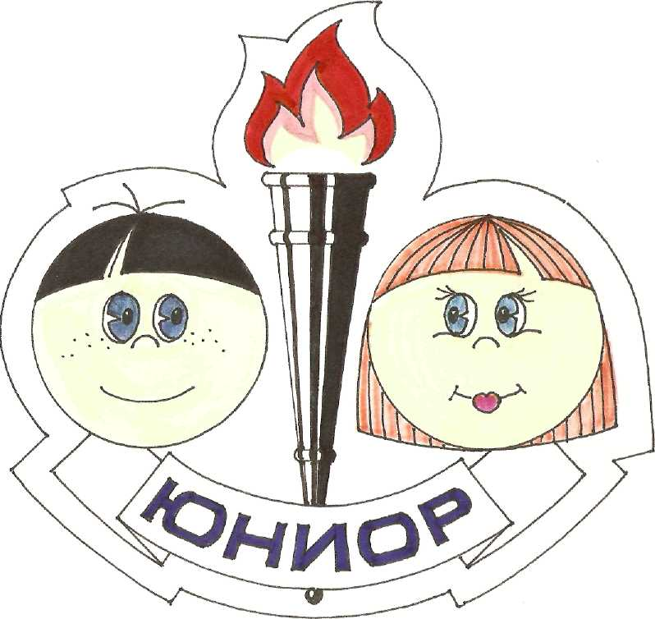

Список используемой литературы:
1. Григоренко Ю.Н., Кострецова У.Ю., Кипарис-2: Учебное пособие по организации детского досуга в детских оздоровительных лагерях и школе. – М.: Педагогическое общество России, 2002.
2. Гузенко А.П. Как сделать отдых детей незабываемым праздником. Волгоград: Учитель, 2007
3. Нещерет Л.Г. Хочу быть лидером! Выпуск 4.-Н. Новгород: изд-во ООО «Педагогические технологии», 2006.
4. Организация досуговых, творческих и игровых мероприятий в летнем лагере. С.И.Лобачева.Москва: ВАКО, 2007 г.
Используемые интернет ресурсы:

lsosh.edusite.ru/MK/MO KR/MO KR/Olimp_dolina.pdf
  - http://nashaucheba.ru/v23029/

